

TÌM HIỂU VỀ TOOL SELENIUM – Nhóm 12
DBCL&KTPM DHKTPM17B
TP HỒ CHÍ MINH, THÁNG 11 NĂM 2024
đảm bảo chất lượng và kiểm thử phần mềm
Bộ môn Kỹ thuật phần mềm – Khoa Công nghệ thông tin – ĐH Công nghiệp TP. HCM
GIẢNG VIÊN HƯỚNG DẪN: TỪ THỊ XUÂN HIỀN

Mã số sinh viên | Họ và tên | Công việc
21014091 | Đặng Bảo Thông | Giới thiệu, tính năng, so sánh với tool khác
19489801 | Nguyễn Thị Thiên Thu | So sánh với tool khác
21080071 | Nguyễn Thanh Thuận | Hướng dẫn cài đặt, hướng dẫn sử dụng, demo tool
21000025 | Nguyễn Duy Tiến | So sánh với tool khác
21044611 | Nguyễn Minh Tiến | Hướng dẫn sử dụng

MỤC LỤC
I. GIỚI THIỆU SELENIUM 3
1. Selenium là gì? 3
1.1. Selenium IDE 4
1.2. Selenium Remote Control (Selenium RC) 4
1.3. Selenium WebDriver 4
1.4. Selenium Grid 4
2. Lịch sử của Selenium 5
3. Sự ra đời của Selenium 7
3.1. Sự ra đời của Selenium Remote Control (Selenium RC) 7
3.2. Sự ra đời của Selenium Grid 7
3.3. Sự ra đời của Selenium IDE 7
3.4. Sự ra đời của WebDriver 7
3.5. Sự ra đời của Selenium 2 7
3.6. Tại sao lại có tên Selenium? 8
4. Hỗ trợ trình duyệt và môi trường của Selenium 8
5. Cách chọn công cụ Selenium phù hợp với nhu cầu của bạn 8
II. Tính năng của Selenium 9
III. So sánh Selenium với QTP (hiện nay là UFT) 11
IV. Hướng Dẫn cài đặt Selenium IDE 12
1. Môi trường triển khai kiểm thử với Selenium IDE 13
2. Hướng dẫn sử dụng 14
V. Hướng Dẫn cài đặt Selenium Webdriver + Unit Test 18
VI. Demo 24
1. Kịch bản demo check login 24
2. Tiến hành demo 25
2.1. Selenium webdriver (Demo kịch bản, kết hợp với project unit test) 25
2.2. Demo Selenium IDE 30
TÀI LIỆU THAM KHẢO 41

GIỚI THIỆU SELENIUM

Selenium là gì?
Selenium là bộ kiểm thử tự động miễn phí (mã nguồn mở) dành cho các ứng dụng web trên các trình duyệt và nền tảng khác nhau. Nó khá là giống với HP Quick Test Pro (QTP bây giờ là UFT) chỉ khác là Selenium thì tập trung vào việc tự động hoá các ứng dụng dựa trên nền tảng web. Kiểm thử được thực hiện bằng cách sử dụng công cụ Selenium thường được gọi là Kiểm thử Selenium. Selenium không chỉ là 1 công cụ độc lập mà là 1 bộ công cụ của phần mềm, mỗi bộ đều đáp ứng được nhu cầu kiểm thử khác nhau của 1 tổ chức. Nó có 4 thành phần.
- Selenium Integrated Development Environment (IDE)
- Selenium Remote Control (RC)
- WebDriver
- Selenium Grid
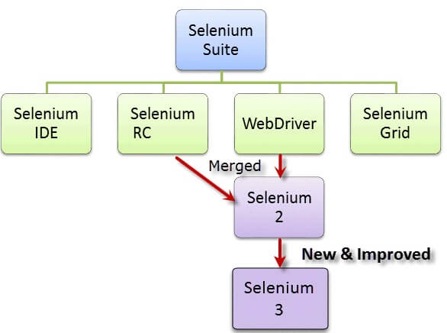
Hiện tại, Selenium RC và WebDriver được hợp nhất thành một framework duy nhất để tạo ra Selenium 2. Còn Selenium 1 thì tham chiếu đến Selenium RC.

Selenium IDE
Môi trường phát triển tích hợp Selenium (IDE) là khuôn khổ đơn giản nhất trong bộ Selenium và là cách đơn giản nhất để học. Đây là một plugin của Firefox mà bạn có thể cài đặt dễ dàng như các plugin khác. Tuy nhiên, vì tính đơn giản của nó, Selenium IDE chỉ nên được sử dụng như là một công cụ tạo mẫu. Nếu bạn muốn tạo các trường hợp thử nghiệm nâng cao hơn, bạn sẽ cần phải sử dụng Selenium RC hoặc WebDriver.

Selenium Remote Control (Selenium RC)
Selenium RC là framework thử nghiệm hàng đầu của toàn bộ dự án Selenium trong một thời gian dài. Đây là công cụ kiểm tra web tự động đầu tiên cho phép người dùng sử dụng ngôn ngữ lập trình mà họ thích. Tính đến phiên bản 2.25.0, RC có thể hỗ trợ các ngôn ngữ lập trình sau:
- Java
- C#
- PHP
- Python
- Perl
- Ruby

Selenium WebDriver
WebDriver chứng tỏ bản thân nó tốt hơn cả Selenium IDE và Selenium RC về nhiều mặt. Nó thực hiện tiếp cận hiện đại và ổn định hơn trong tự động hoá các hành động của trình duyệt. WebDriver, không giống như Selenium RC, không phụ thuộc vào JavaScript cho Tự động hóa. Nó điều khiển trình duyệt bằng cách liên lạc trực tiếp với nó. Các ngôn ngữ được hỗ trợ giống với Selenium RC.

Selenium Grid
Selenium Grid là một công cụ được sử dụng cùng với Selenium RC để chạy thử nghiệm song song trên các máy khác nhau và các trình duyệt khác nhau cùng một lúc. Thực hiện song song có nghĩa là chạy nhiều kiểm thử cùng một lúc. Tính năng:
- Cho phép chạy đồng thời các thử nghiệm trong nhiều trình duyệt và môi trường.
- Tiết kiệm thời gian to lớn.
- Sử dụng khái niệm hub-and-nodes. Hub hoạt động như một nguồn chính của Selenium lệnh cho mỗi nút kết nối với nó.

Lịch sử của Selenium
Câu chuyện bắt đầu vào năm 2004 tại ThoughtWorks ở Chicago, khi Jason Huggins xây dựng chế độ Core với tên gọi “JavaScriptTestRunner” để kiểm thử một ứng dụng nội bộ về Thời gian và Chi phí (Python, Plone). Việc kiểm thử tự động bất kỳ ứng dụng nào là cốt lõi trong phong cách của ThoughtWorks, nhờ vào xu hướng Agile của công ty tư vấn này. Jason đã nhận được sự giúp đỡ từ Paul Gross và Jie Tina Wang. Đối với họ, đây là công việc hàng ngày. Jason bắt đầu trình diễn công cụ kiểm thử cho các đồng nghiệp khác nhau. Nhiều người rất hào hứng với phản hồi trực quan ngay lập tức và tiềm năng phát triển của nó như một khung kiểm thử có thể tái sử dụng cho các ứng dụng web khác.
Ngay sau đó vào năm 2004, đồng nghiệp Paul Hammant của ThoughtWorks đã thấy bản demo và bắt đầu thảo luận về việc mã nguồn mở Selenium, cũng như định nghĩa một chế độ ‘driven’ của Selenium, nơi bạn có thể sử dụng Selenium qua mạng từ một ngôn ngữ bạn chọn, điều này sẽ vượt qua chính sách ‘cùng nguồn gốc’. Các đồng nghiệp khác, Aslak Hellesoy và Mike Melia, đã thử nghiệm các ý tưởng khác nhau cho phần ‘server’, bao gồm cả việc viết lại trang để vượt qua chính sách cùng nguồn gốc. Paul đã viết phần server gốc bằng Java, và Aslak cùng Obie Fernandez đã chuyển mã client sang Ruby, đặt nền tảng cho các driver trong nhiều ngôn ngữ khác.
ThoughtWorkers tại các văn phòng khác nhau trên khắp thế giới đã sử dụng Selenium cho các dự án thương mại và đóng góp lại cho Selenium từ những bài học kinh nghiệm trên các dự án này. Mike Williams, Darrell Deboer, và Darren Cotterill đều đã giúp tăng cường khả năng và độ bền vững của nó.
Trong khi đó, bên ngoài ThoughtWorks… Tại Bea, Dan Fabulich và Nelson Sproul đã đi đến kết luận rằng kiến trúc driver/server tới trình duyệt không phải là hữu ích hay linh hoạt nhất, vì vậy họ đã tách mã driver và tạo ra một server độc lập sử dụng và gói gọn Jetty của MortBay như một web-proxy. Khi mã được hợp nhất lại, nó trở thành “Selenium Remote Control” và dòng mã driven cũ cùng khả năng của nó đã bị loại bỏ.
Pat Lightbody đã tham gia cùng lúc đó, với một ý tưởng thương mại yêu cầu anh phải nghỉ việc (Jive Software). Ý tưởng là “Hosted QA”, và nó cuối cùng đã được chuyển vào dòng dịch vụ của Gomez. Pat đã làm việc với Dan và Nelson để làm cho Selenium RC ổn định cho triển khai quy mô lớn. Pat đã mã hóa riêng một lưới cho Hosted QA để chụp ảnh màn hình của các trình duyệt ở các trạng thái khác nhau và quản lý nhiều khách hàng cùng lúc. Jason cũng có ý tưởng Hosted QA một năm trước đó, nhưng không nghỉ việc để thực hiện nó.
Năm 2007, Dan chuyển đến Redfin đang phát triển nhanh chóng, nơi cũng tài trợ một phần thời gian của anh cho Selenium và khuyến khích anh tham gia các buổi nói chuyện.
Selenium IDE: Made in Japan
Shinya Kasatani ở Nhật Bản đã quan tâm đến Selenium và nhận ra rằng anh có thể gói mã lõi vào một module IDE trong trình duyệt Firefox, và có thể ghi lại các bài kiểm thử cũng như phát lại chúng trong cùng một plugin. Công cụ này đã mở ra nhiều cách nhìn mới hơn so với dự kiến ban đầu vì nó không bị ràng buộc bởi chính sách cùng nguồn gốc.
Mike Williams đã tham gia lại vào mùa hè năm 2006, nơi anh dẫn dắt một nhóm từ ThoughtWorks Trung Quốc, chủ yếu là Wang Peng Chao, Huang Liang và Xiong Jie nhưng với sự giúp đỡ của những người khác. Họ đã làm việc để cải thiện Selenium Core với mục tiêu đưa nó gần hơn đến phiên bản 1.0.
Google cũng vậy!
Jason Huggins rời ThoughtWorks vào năm 2007 và gia nhập nhóm hỗ trợ Selenium (khi đó còn bí mật) bên trong Google. Jennifer Bevan (và các Googler khác không được nêu tên) đã mã hóa lưới riêng của họ cho Selenium RC và triển khai nó nội bộ để kiểm thử nhiều ứng dụng web công khai. Google đã tổ chức một hội nghị GTAC ở New York và nói về việc sử dụng Selenium của họ lần đầu tiên. Jennifer sớm trở thành một người đóng góp cho các dự án Selenium.
Haw-bin Chai ở Chicago đã cung cấp các bản vá cho chức năng XPath và phát triển một tiện ích mở rộng gọi là “UI Element” giúp ngữ pháp của các bộ định vị trở nên đơn giản hơn. Anh được mời vào nhóm phát triển Selenium vào năm 2007.
Simon Stewart tại ThoughtWorks đã làm việc trên một công cụ kiểm thử web khác gọi là WebDriver. Nó không dựa vào JavaScript để thực hiện công việc nặng nhọc, mà thay vào đó có một client cho mỗi trình duyệt được mã hóa từ đầu. Nó cũng có một API ‘cao cấp’ hơn Selenium-RC và cho thấy nhiều hứa hẹn. Simon đã trình bày công cụ này tại GTAC và bắt đầu làm việc về khả năng tương thích với Selenium-RC, điều này dẫn đến kết luận rõ ràng rằng hai dự án nên hợp nhất. Simon, tại Google từ năm 2007 đến 2012, và hiện tại tại Facebook, dành một phần thời gian của mình để biến điều đó thành hiện thực.

Sự ra đời của Selenium

Sự ra đời của Selenium Remote Control (Selenium RC)

Không may, người kiểm thử sử dụng Selenium Core phải cài đặt toàn bộ ứng dụng đang kiểm thử và máy chủ web trên máy tính cục bộ của họ do các hạn chế của chính sách cùng nguồn gốc. Vì vậy, một kỹ sư khác của ThoughtWorks, Paul Hammant, đã quyết định tạo ra một máy chủ sẽ hoạt động như một proxy HTTP để “lừa” trình duyệt tin rằng Selenium Core và ứng dụng web đang được kiểm thử đến từ cùng một miền. Hệ thống này trở thành Selenium Remote Control hay Selenium 1.


Sự ra đời của Selenium Grid
Selenium Grid được phát triển bởi Patrick Lightbody để giải quyết nhu cầu giảm thiểu thời gian thực thi kiểm thử càng nhiều càng tốt. Ban đầu, anh gọi hệ thống này là “Hosted QA”. Nó có khả năng chụp ảnh màn hình của trình duyệt trong các giai đoạn quan trọng và cũng có thể gửi các lệnh Selenium đến các máy khác nhau cùng lúc.

Sự ra đời của Selenium IDE

Shinya Kasatani từ Nhật Bản đã tạo ra Selenium IDE, một tiện ích mở rộng của Firefox và Chrome có thể tự động hóa trình duyệt thông qua tính năng ghi lại và phát lại. Anh đã nghĩ ra ý tưởng này để tăng tốc độ tạo các trường hợp kiểm thử. Anh đã tặng Selenium IDE cho Dự án Selenium vào năm 2006.

Sự ra đời của WebDriver

Simon Stewart đã tạo ra WebDriver vào khoảng năm 2006 khi các trình duyệt và ứng dụng web trở nên mạnh mẽ hơn và hạn chế hơn với các chương trình JavaScript như Selenium Core. Đây là khung kiểm thử đầu tiên có thể kiểm soát trình duyệt từ cấp độ hệ điều hành.

Sự ra đời của Selenium 2
Năm 2008, toàn bộ nhóm Selenium quyết định hợp nhất WebDriver và Selenium RC để tạo ra một công cụ mạnh mẽ hơn gọi là Selenium 2, với WebDriver là lõi. Hiện tại, Selenium RC vẫn đang được phát triển nhưng chỉ ở chế độ bảo trì. Hầu hết các nỗ lực của Dự án Selenium hiện đang tập trung vào Selenium 2.

Tại sao lại có tên Selenium?
Nó đến từ một câu nói đùa của Jason đến đội của mình.Một framework thử nghiệm tự động khác đã trở nên phổ biến trong quá trình phát triển của Selenium, và nó do công ty Mercury Interactive (vâng, công ty ban đầu sản xuất QTP trước khi HP mua lại).Vì Selenium là thuốc giải độc nổi tiếng cho nhiễm chất độc Mercury(Thủy ngân) nên Jason đã đề nghị đặt tên đó. Đội của anh ấy đã đồng ý với tên đó. Và đó là lý do tại sao ta lại gọi framework này như vậy cho đến bây giờ.


Hỗ trợ trình duyệt và môi trường của Selenium
Do sự khác biệt về kiến trúc, Selenium IDE, Selenium RC và WebDriver hỗ trợ các bộ trình duyệt và môi trường hoạt động khác nhau.
- Selenium IDE: Hỗ trợ Mozilla Firefox và Chrome.
- WebDriver: Hỗ trợ Google Chrome 12+, Firefox, Internet Explorer 7+ và Edge, Safari, HtmlUnit và PhantomUnit.
- Hệ điều hành: Selenium IDE hỗ trợ Windows, Mac OS X, Linux. WebDriver hỗ trợ tất cả các hệ điều hành mà các trình duyệt trên có thể chạy.

Cách chọn công cụ Selenium phù hợp với nhu cầu của bạn
- Selenium IDE: Để học về các khái niệm kiểm thử tự động và Selenium, bao gồm các lệnh Selenese như type, open, clickAndWait, assert, verify, v.v. Để tạo các kiểm thử đơn giản và các bộ kiểm thử mà bạn có thể xuất sau này sang RC hoặc WebDriver.
- Selenium RC: Để thiết kế một kiểm thử sử dụng ngôn ngữ biểu đạt hơn Selenese. Để chạy kiểm thử của bạn trên các trình duyệt khác nhau (trừ HtmlUnit) trên các hệ điều hành khác nhau.
- WebDriver: Để sử dụng một ngôn ngữ lập trình cụ thể trong việc thiết kế trường hợp kiểm thử của bạn. Để kiểm thử các ứng dụng giàu chức năng AJAX.
- Selenium Grid: Để chạy các kịch bản Selenium RC của bạn trên nhiều trình duyệt và hệ điều hành cùng một lúc. Để chạy một bộ kiểm thử lớn cần hoàn thành trong thời gian ngắn nhất có thể.

Tính năng của Selenium
- Hỗ trợ đa trình duyệt
Selenium có khả năng tương tác với các ứng dụng web và các thành phần trên trang web trong trình duyệt giống như một người dùng thực. Nó làm được điều này nhờ hỗ trợ trực tiếp từ trình duyệt, thực hiện các cuộc gọi trực tiếp mà không cần sử dụng thiết bị hay phần mềm trung gian nào. Hầu hết các trình duyệt như Chrome, Safari, IE, Opera, Edge và Firefox đều được Selenium hỗ trợ.
- Tương thích với nhiều ngôn ngữ lập trình
Selenium hỗ trợ hầu hết các ngôn ngữ lập trình như PHP, Java, Python, JavaScript, Perl, Ruby, v.v. Bạn có thể viết các script tự động hóa kiểm thử bằng bất kỳ ngôn ngữ nào mà bạn cảm thấy thoải mái. Bạn cũng có thể sử dụng các câu lệnh điều kiện, câu lệnh switch để tăng cường tính năng cho script kiểm thử, giúp xử lý mọi tình huống có thể xảy ra.
- Dễ dàng nhận diện và sử dụng các thành phần web
Selenium giúp dễ dàng nhận diện các thành phần trên ứng dụng web với sự hỗ trợ của nhiều bộ định vị Selenium. Điều này làm cho việc triển khai các thành phần trở nên dễ dàng hơn trong bộ kiểm thử tự động. Ngoài ra, có các IDE Selenium mà bạn có thể thêm vào trình duyệt dưới dạng tiện ích mở rộng.
- Hiệu suất và tốc độ
Selenium có một thành phần chuyên biệt cho việc tự động hóa kiểm thử ứng dụng web, gọi là WebDriver. Công cụ này có khả năng thực hiện các trường hợp kiểm thử nhanh hơn so với các công cụ khác, nhờ khả năng giao tiếp trực tiếp với trình duyệt mà không cần đến các trung gian như máy chủ.
- Thành phần web động (Dynamic Web Elements)
Selenium có thể dễ dàng xử lý các thành phần web động. Nó sử dụng một số phương pháp sau để làm điều đó:
- Contains(): Bạn có thể sử dụng một phần của văn bản để tìm một thành phần.
- Absolute XPath(): XPath này có thể xử lý các thành phần web động, cung cấp một tập hợp đầy đủ các đường dẫn cho tự động hóa giao diện web từ nút gốc (root node).
- StartsWith(): Hàm này giúp tìm các thuộc tính gắn liền với thành phần web động bằng cách so khớp hoặc tìm kiếm văn bản bắt đầu.
- Mã nguồn mở
Selenium là phần mềm mã nguồn mở. Bạn có thể dễ dàng tải xuống từ trang web chính thức của Selenium.
- Di động (Khả năng làm việc với các hệ điều hành khác nhau)
Selenium là phần mềm di động, có thể làm việc với các hệ điều hành khác nhau như Linux, Mac, UNIX và Windows.
- Tái sử dụng và các tiện ích mở rộng
Tất cả các script viết với Selenium đều có khả năng hỗ trợ kiểm thử tính tương thích của trình duyệt. Các plugin bổ sung giúp mở rộng phạm vi kiểm thử và có thể tùy chỉnh theo nhu cầu.
- Các lệnh
Các lệnh sử dụng trong Selenium rất đơn giản và dễ dàng để triển khai.
- Thực hiện kiểm thử nhanh chóng
Selenium giảm thời gian thực hiện kiểm thử, giúp việc kiểm thử trở nên đáng tin cậy và nhanh chóng hơn.
- Không cần cài đặt máy chủ
Bạn không cần phải cài đặt máy chủ cho Selenium vì Selenium có thể tương tác trực tiếp với trình duyệt.
- Selenium WebDrivers – Các lớp và phương thức
Selenium WebDriver là một công cụ quan trọng được cung cấp bởi Selenium. Nó cung cấp nhiều giải pháp cho các vấn đề tiềm ẩn trong tự động hóa kiểm thử, giúp xử lý các thành phần phức tạp như nút radio, dropdown, cảnh báo, v.v. bằng cách sử dụng các bộ định vị động.
- Kiểm thử dễ dàng
Selenium cho phép người dùng tự động hóa các script kiểm thử trên các thiết bị khác nhau như Android, iPhone, v.v.
- Kết hợp giữa công cụ và DSL
Selenium là sự kết hợp hoàn hảo giữa các công cụ và DSL (Domain Specific Language) để thực hiện nhiều loại kiểm thử khác nhau. Nó cho phép bạn ghi lại các bài kiểm thử thực hiện qua trình duyệt và hỗ trợ nhiều trình duyệt web như Internet Explorer, Safari, Firefox, Chrome, v.v.
- Sử dụng ngôn ngữ phong phú cho các bài kiểm thử
Selenium sử dụng DSL để kiểm thử các ứng dụng web, với hơn 200 lệnh và là một ngôn ngữ lập trình dễ học.
- Yêu cầu ít tài nguyên hơn
Selenium yêu cầu ít tài nguyên hơn so với các đối thủ cạnh tranh như UFT, RFT,...

So sánh Selenium với QTP (hiện nay là UFT)
Quick Test Professional (QTP) là một công cụ kiểm thử tự động độc quyền trước đây thuộc sở hữu của công ty Mercury Interactive trước khi Hewlett-Packard mua lại vào năm 2006. Chủ sở hữu sau này là MicroFocus và công cụ này được đổi tên thành UFT One. Bộ công cụ Selenium có nhiều ưu điểm hơn so với QTP như được liệt kê dưới đây:
Đặc điểm | Selenium | QTP (UFT One)
Chi phí | Mã nguồn mở, miễn phí sử dụng. | Thương mại, phải trả phí bản quyền.
Khả năng mở rộng | Rất dễ mở rộng, hỗ trợ đa dạng plugin và tích hợp. | Hạn chế về các tiện ích mở rộng.
Hỗ trợ trình duyệt | Có thể chạy trên nhiều trình duyệt khác nhau như Chrome, Firefox, Safari, Edge, và Opera. | Chỉ hỗ trợ Firefox, Internet Explorer, và Chrome.
Hỗ trợ hệ điều hành | Hỗ trợ đa nền tảng (Windows, macOS, Linux). | Chỉ hỗ trợ trên Windows.
Khả năng kiểm thử trên thiết bị di động | Hỗ trợ kiểm thử trên các thiết bị di động qua các framework mở rộng như Appium. | Hỗ trợ kiểm thử di động (iOS & Android) thông qua HP Mobile Center, cần cấu hình bổ sung và trả phí.
Kiểm thử khi thu nhỏ trình duyệt | Có thể thực hiện kiểm thử ngay cả khi trình duyệt được thu nhỏ. | Cần phải hiển thị ứng dụng trên màn hình để thực hiện kiểm thử.
Khả năng kiểm thử song song | Hỗ trợ kiểm thử song song dễ dàng qua Selenium Grid hoặc dịch vụ cloud testing. | Có thể kiểm thử song song, nhưng cần sử dụng Quality Center, một sản phẩm trả phí bổ sung.
Đặc điểm | QTP (UFT One) | Selenium
Loại ứng dụng có thể kiểm thử | Có thể kiểm thử cả ứng dụng web và ứng dụng desktop. | Chỉ có thể kiểm thử ứng dụng web.
Kho đối tượng | Đi kèm với một kho đối tượng tích hợp sẵn. | Không có kho đối tượng tích hợp sẵn.
Hỗ trợ các loại ứng dụng đặc thù | Hỗ trợ kiểm thử các ứng dụng SAP, Flex, và các ứng dụng dựa trên Oracle. | Không hỗ trợ kiểm thử các ứng dụng SAP, Flex, và Oracle.
QTP (UFT One) có lợi thế trong việc hỗ trợ kiểm thử các loại ứng dụng đa dạng hơn, bao gồm ứng dụng desktop và các hệ thống đặc thù như SAP và Oracle, cũng như cung cấp sẵn kho đối tượng để quản lý các phần tử giao diện. Selenium phù hợp hơn cho các dự án tập trung vào ứng dụng web và không cần các tính năng nâng cao về quản lý đối tượng.

Hướng Dẫn cài đặt Selenium IDE
Bước 1: Tải xuống Selenium IDE:
Mở trình duyệt (chrome) và nhập URL http://seleniumhq.org/. Nó sẽ mở ra trang web trụ sở chính của Selenium. Click vào button "Download", nó sẽ điều hướng đến trang Tải xuống.
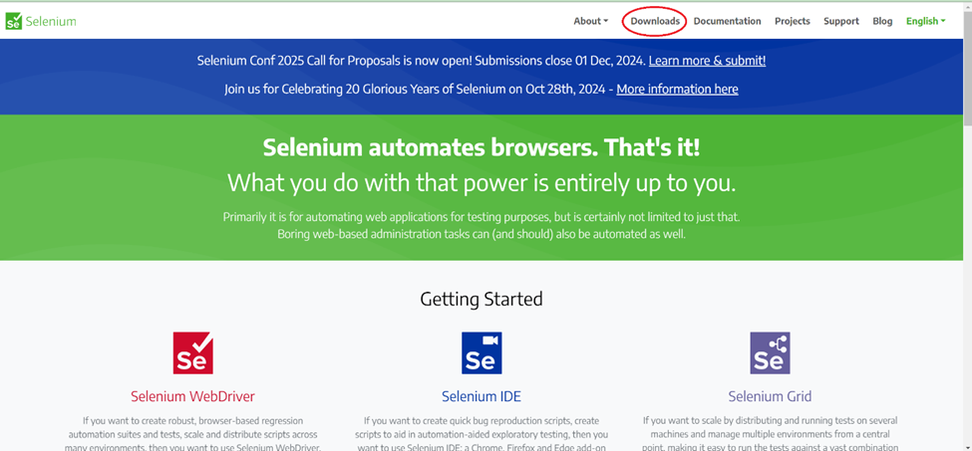

Bước 2: Kéo xuống và chọn version (chrome) của Selenium IDE
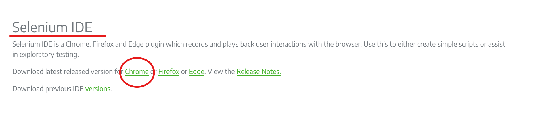
Bước 3: Hoàn thành nhấn thêm vào chrome
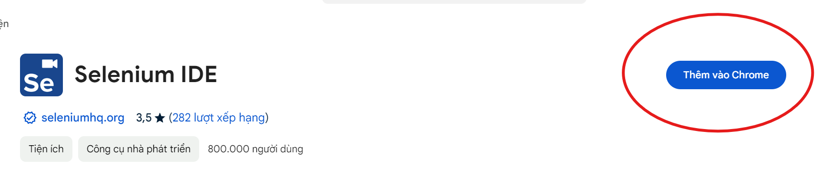
Khi này extensions sẽ có tool Selenium
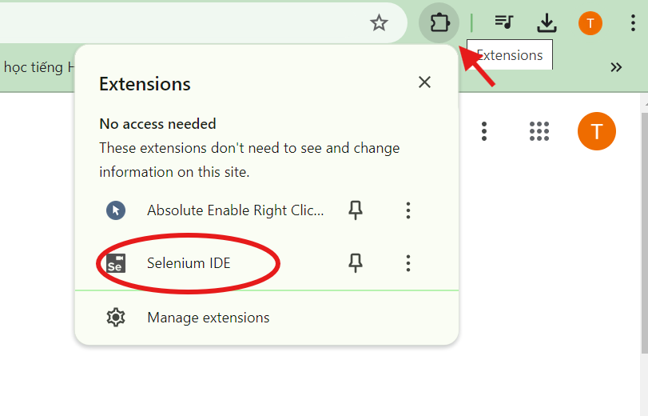

Môi trường triển khai kiểm thử với Selenium IDE
Trình duyệt hỗ trợ: Hiện tại Selenium IDE hỗ trợ hai trình duyệt chính là Google Chrome và Mozilla Firefox. Điều này có nghĩa là môi trường triển khai chỉ cần cài đặt trình duyệt hỗ trợ và tiện ích mở rộng Selenium IDE. Ở đây nhóm em sử dụng trình duyệt Chrome
Kiểm thử tự động: Sau khi ghi lại kịch bản kiểm thử, bạn có thể phát lại chúng nhiều lần trên trình duyệt mà không cần phải thực hiện các thao tác thủ công. Điều này rất hữu ích cho việc kiểm thử hồi quy (regression testing).

Hướng dẫn sử dụng
Bước 1: khởi động tool trên chrome và tạo mới project
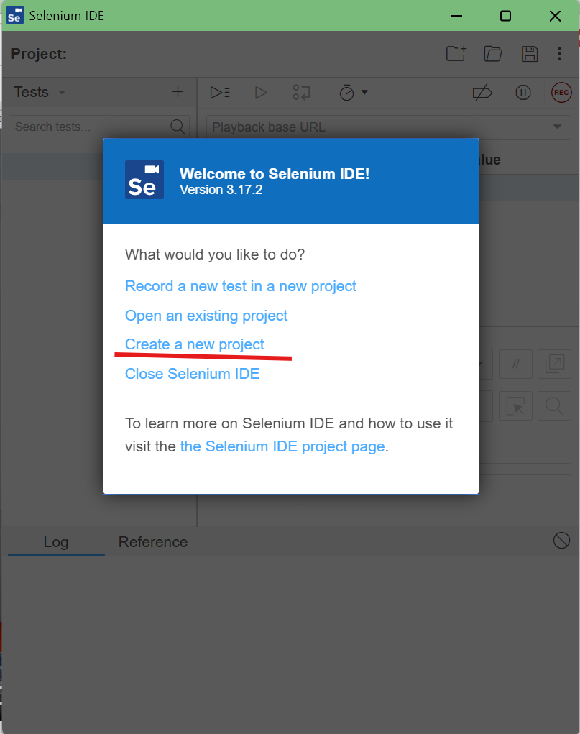

Bước 2: dán link url trang web mà bạn muốn kiểm thử. Sau đó, bạn có thể bắt đầu ghi lại các hành động bằng cách nhấp vào nút Record
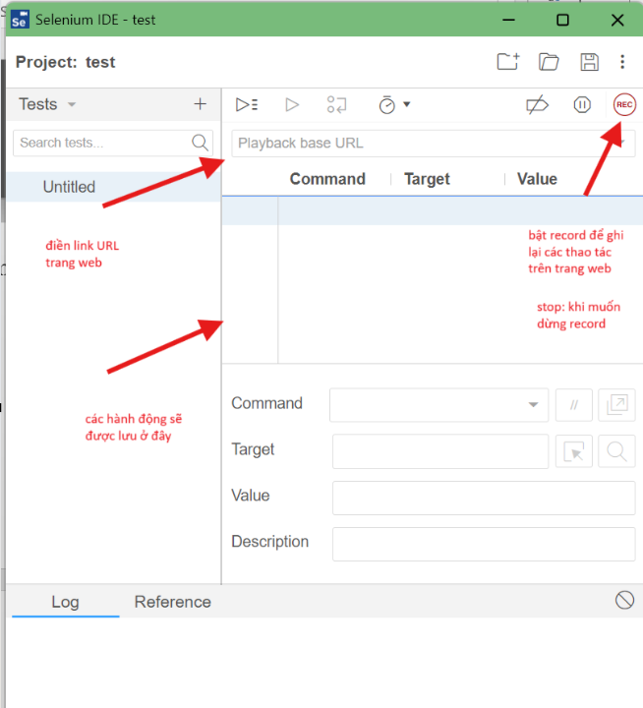

Bước 3: Khi hoàn tất, nhấp vào Stop Recording (Dừng ghi) bài kiểm thử của bạn.
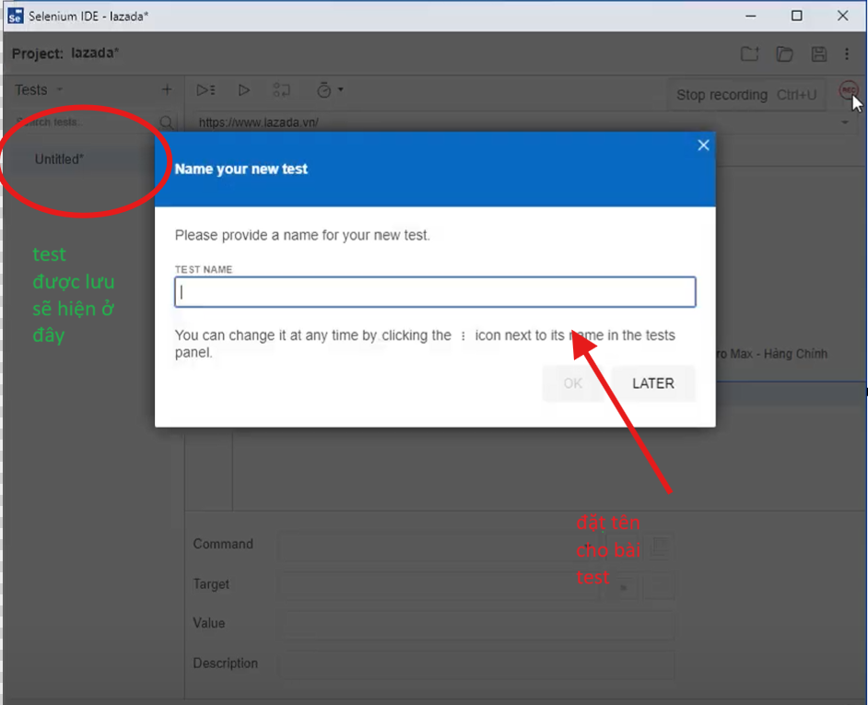

Bước 4: phát lại (Run) các bài kiểm thử đã ghi bất kỳ lúc nào bằng cách nhấp vào nút Run
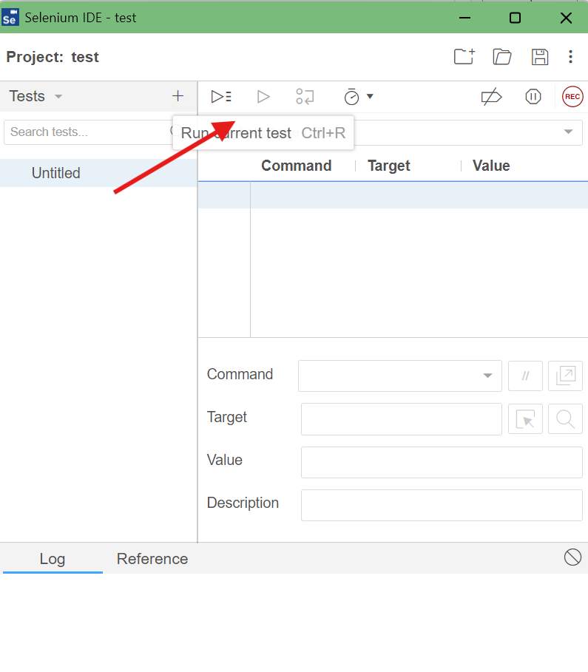

Bước 5: Lưu project về máy dưới dạng SIDE
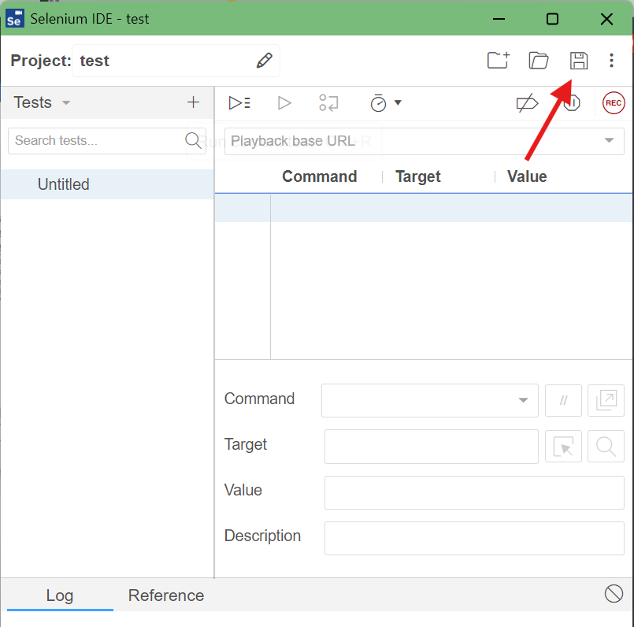

Hướng Dẫn cài đặt Selenium Webdriver + Unit Test
Test bằng ngôn ngữ C#)

Bước 1: Mở Visual studio 2022 (Tùy phiên bản mà bạn cài đặt). Sau khi mở chúng ta nhìn thấy giao diện sau:
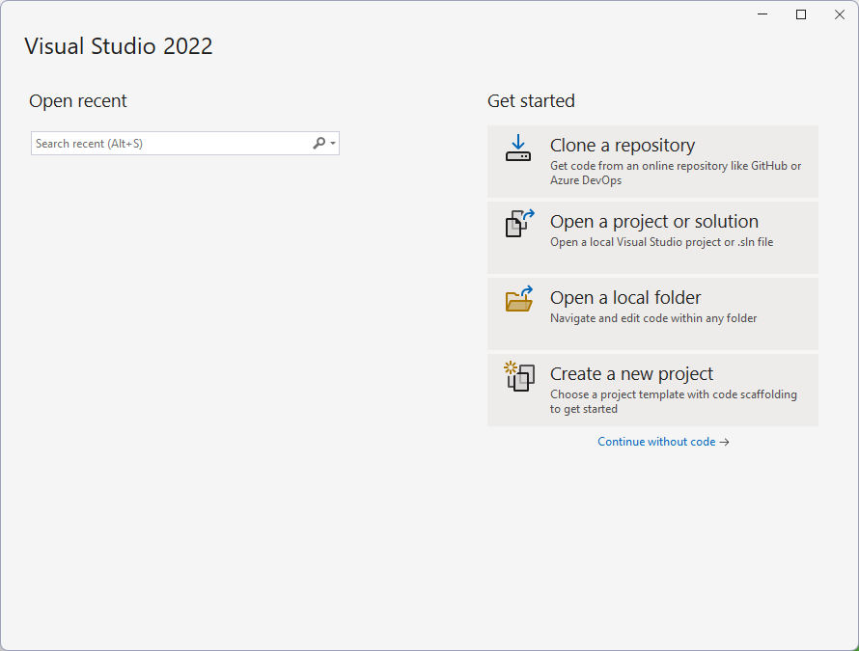
Bước 2: Tạo một project Unit Test Project (.NET Framework) 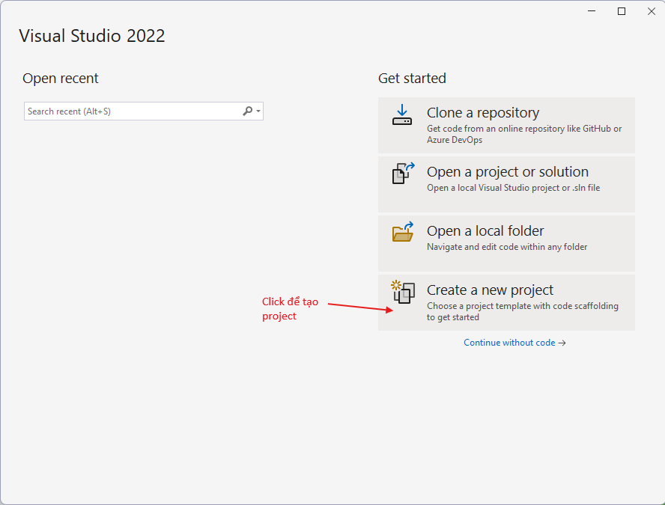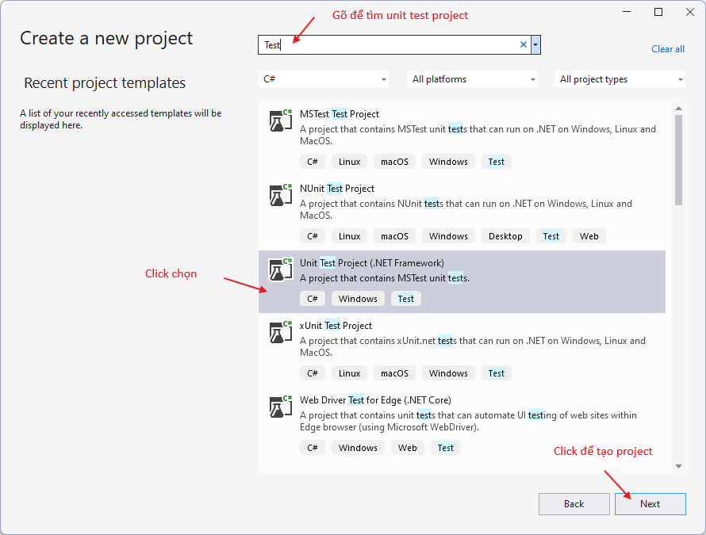
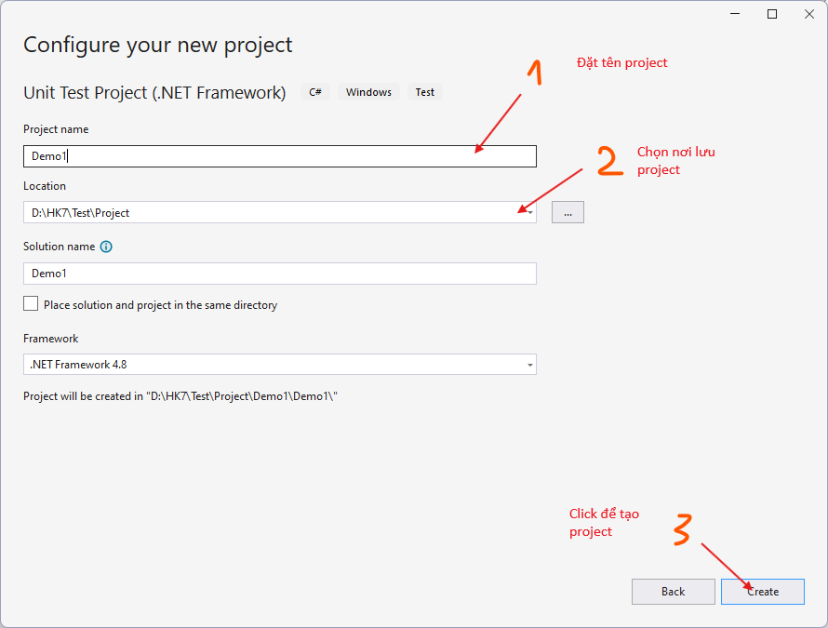
Bước 3: Download selenium
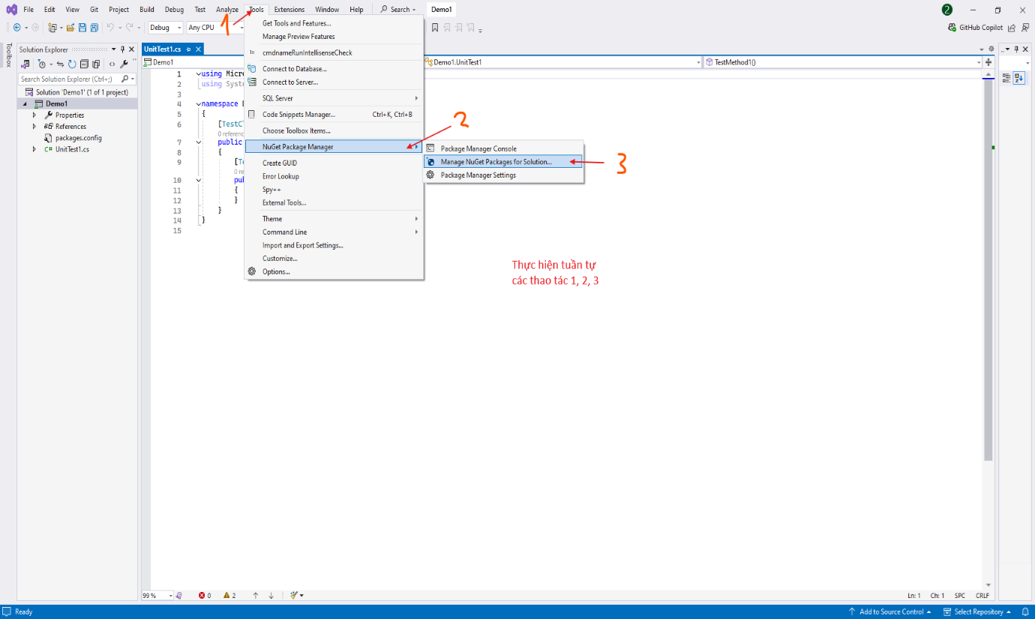
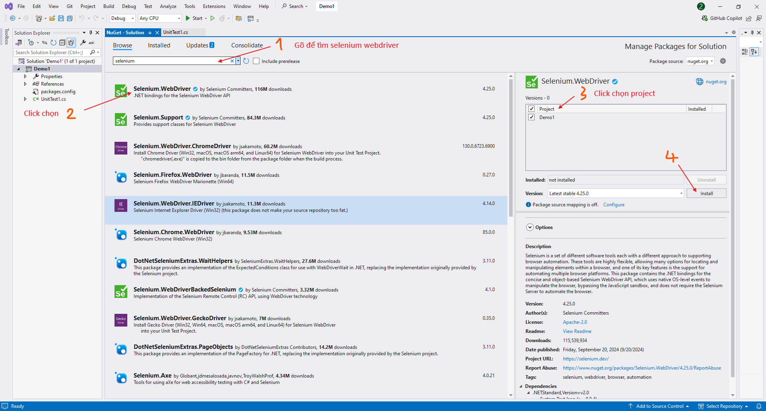
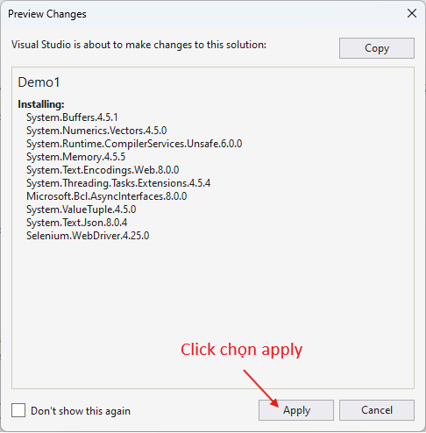
Bước 4: Sau khi download xong, có thể bắt đầu viết test case
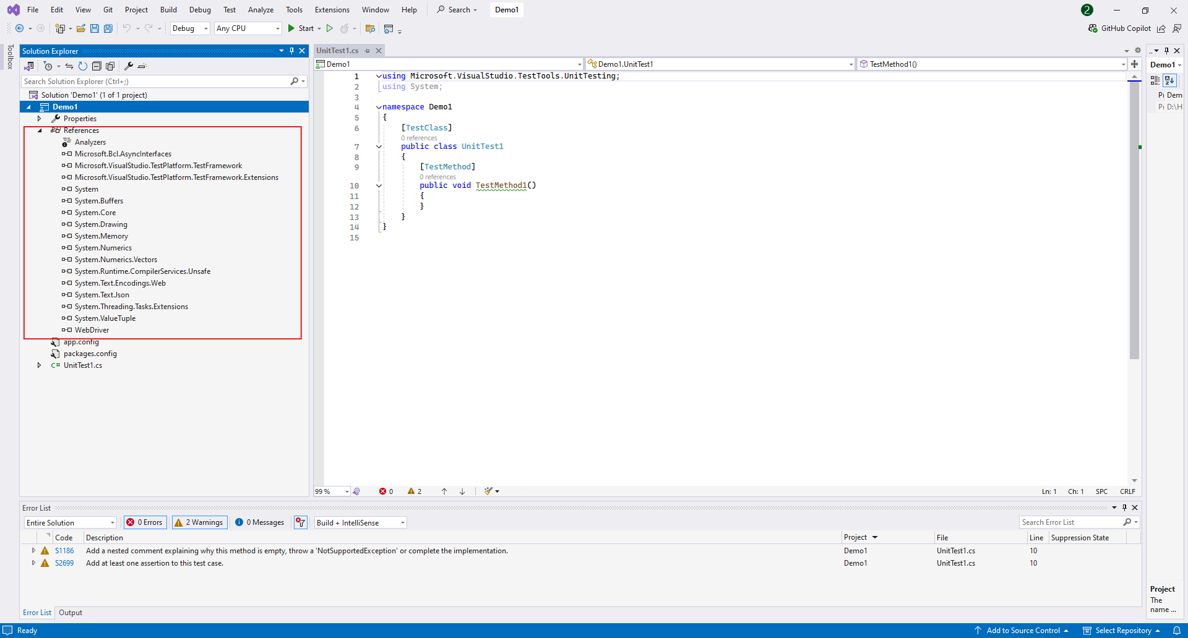

Demo

Kịch bản demo check login
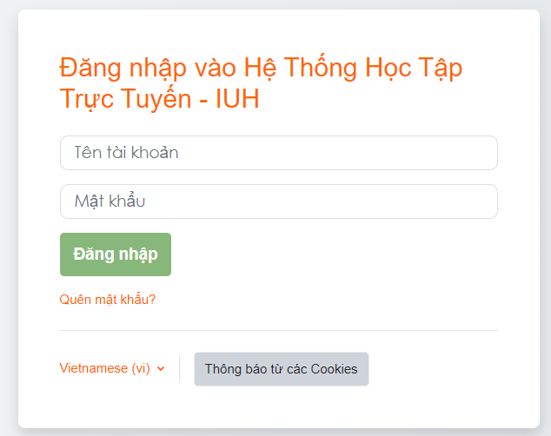
Bảng phân tích
Condition | Valid partition | Invalid partition
Tên tài khoản | Không rỗng | Rỗng
Tên tài khoản | Đúng “Tên tài khoản” | Sai “Tên tài khoản”
Mật khẩu | Không rỗng | Rỗng
Mật khẩu | Đúng “Mật khẩu” | Sai “Mật khẩu”

Bảng thiết kế test case
Type | Test case no. | Input |  | Steps | Expected Results
Type | Test case no. | Tên tài khoản | Mật khẩu | Steps | Expected Results
For valid | 1 | 21080071 | thuan123 | 1. Mở trang đăng nhập “https://lms.iuh.edu.vn/login/index.php” | Đăng nhập thành công và chuyển người dùng đến trang “Bảng điều khiển” của lms có title chào “Chào mừng quay trở lại, Thuan! 👋”
 |  |  |  | 2. Click vào ô “Tên tài khoản”
 |  |  |  | 3. Nhập tên tài khoản “21080071”
 |  |  |  | 4. Click vào ô “Mật khẩu”
 |  |  |  | 5. Nhập mật khẩu “thuan123”
 |  |  |  | 6. Click vào nút “Đăng nhập”
For invalid | 2 | - | - | 1. Mở trang đăng nhập “https://lms.iuh.edu.vn/login/index.php” | Thông báo “Đăng nhập sai, xin vui lòng thử lại”
 |  |  |  | 2. Click nút “Đăng nhập” | Thông báo “Đăng nhập sai, xin vui lòng thử lại”
For invalid | 3 | - | 123456789 | 1. Mở trang đăng nhập “https://lms.iuh.edu.vn/login/index.php” | Thông báo “Đăng nhập sai, xin vui lòng thử lại”
 |  |  |  | 2. Click vào ô “Mật khẩu” | Thông báo “Đăng nhập sai, xin vui lòng thử lại”
 |  |  |  | 3. Nhập mật khẩu “123456789” | Thông báo “Đăng nhập sai, xin vui lòng thử lại”
 |  |  |  | 4. Click nút “Đăng nhập” | Thông báo “Đăng nhập sai, xin vui lòng thử lại”
For invalid | 4 | 21080071 | - | 1. Mở trang đăng nhập “https://lms.iuh.edu.vn/login/index.php” | Thông báo “Đăng nhập sai, xin vui lòng thử lại”
 |  |  |  | 2. Click vào ô “Tên tài khoản” | Thông báo “Đăng nhập sai, xin vui lòng thử lại”
 |  |  |  | 3. Nhập tên tài khoản “21080071” | Thông báo “Đăng nhập sai, xin vui lòng thử lại”
 |  |  |  | 4. Click nút “Đăng nhập” | Thông báo “Đăng nhập sai, xin vui lòng thử lại”
For invalid | 5 | 21080071abc | thuan123 | 1. Mở trang đăng nhập “https://lms.iuh.edu.vn/login/index.php” | Thông báo “Đăng nhập sai, xin vui lòng thử lại”
 |  |  |  | 2. Click vào ô “Tên tài khoản” | Thông báo “Đăng nhập sai, xin vui lòng thử lại”
 |  |  |  | 3. Nhập tên tài khoản “21080071abc” | Thông báo “Đăng nhập sai, xin vui lòng thử lại”
 |  |  |  | 4. Click vào ô “Mật khẩu” | Thông báo “Đăng nhập sai, xin vui lòng thử lại”
 |  |  |  | 5. Nhập mật khẩu “thuan123” | Thông báo “Đăng nhập sai, xin vui lòng thử lại”
 |  |  |  | 6. Click nút “Đăng nhập” | Thông báo “Đăng nhập sai, xin vui lòng thử lại”
For invalid | 6 | 21080071 | 123456789 | 1. Mở trang đăng nhập “https://lms.iuh.edu.vn/login/index.php” | Thông báo “Đăng nhập sai, xin vui lòng thử lại”
 |  |  |  | 2. Click vào ô “Tên tài khoản” | Thông báo “Đăng nhập sai, xin vui lòng thử lại”
 |  |  |  | 3. Nhập tên tài khoản “21080071” | Thông báo “Đăng nhập sai, xin vui lòng thử lại”
 |  |  |  | 4. Click vào ô “Mật khẩu” | Thông báo “Đăng nhập sai, xin vui lòng thử lại”
 |  |  |  | 5. Nhập mật khẩu 123456789 | Thông báo “Đăng nhập sai, xin vui lòng thử lại”
 |  |  |  | 6. Click nút “Đăng nhập” | Thông báo “Đăng nhập sai, xin vui lòng thử lại”

Tiến hành demo

Selenium webdriver (Demo kịch bản, kết hợp với project unit test)

- Test case 1:
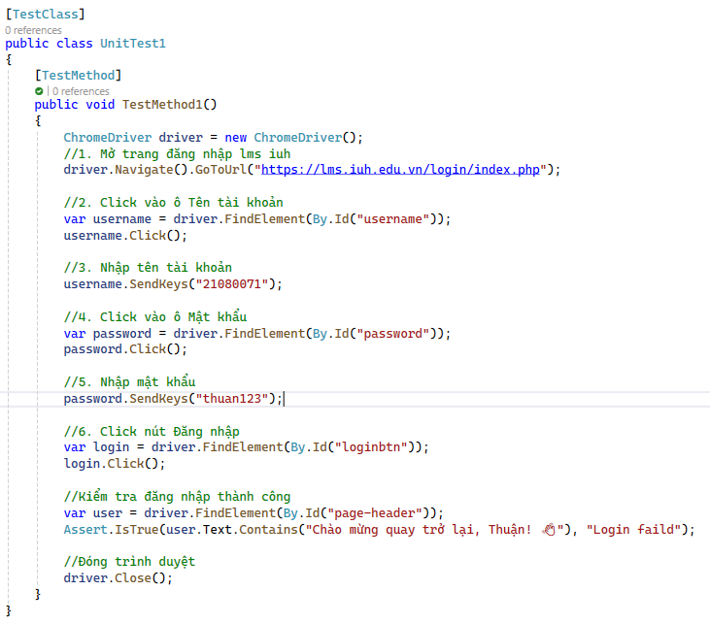
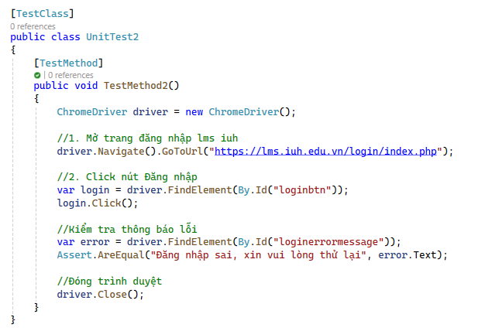
- Test case 2:
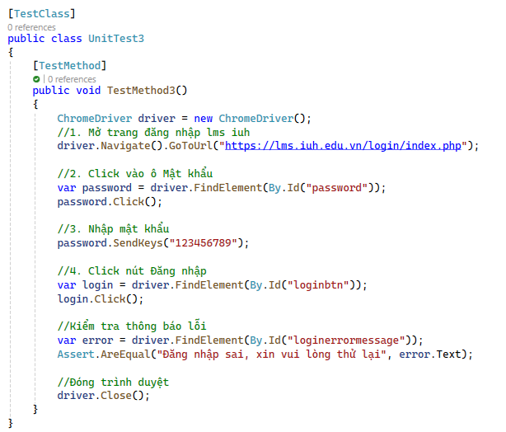
- Test case 3:

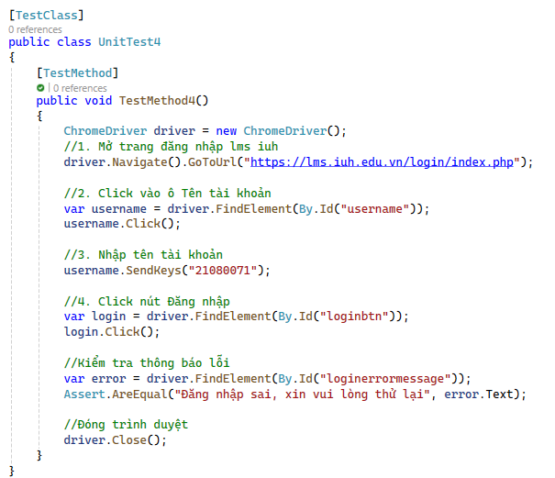
- Test case 4:
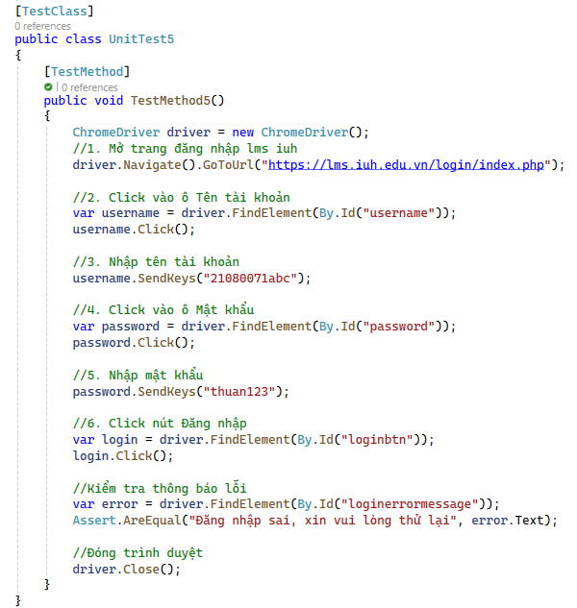
- Test case 5:
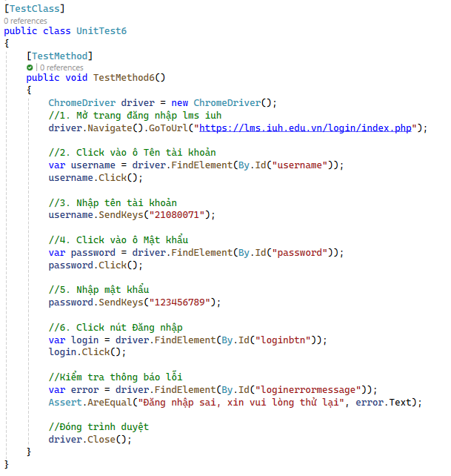
- Test case 6:

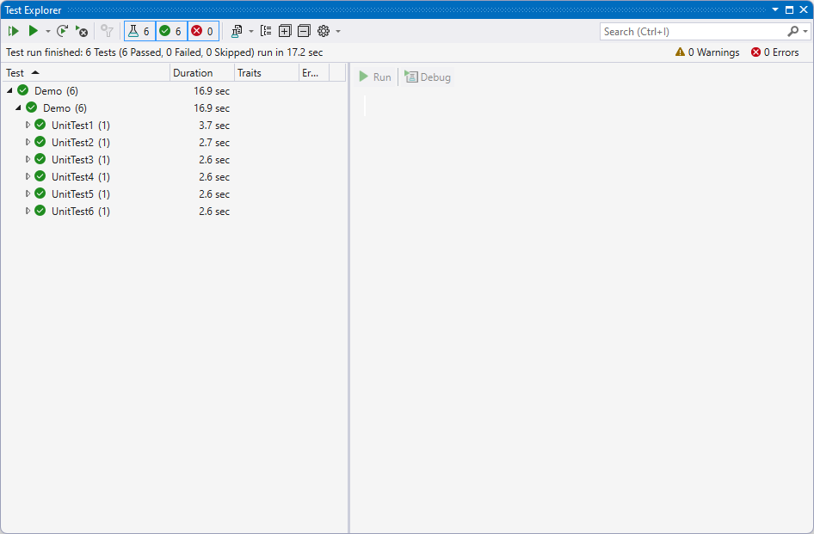
- Kết quả:

Demo Selenium IDE
- Chức năng “Record a new test in a new project”
- Mô tả: Chức năng “Record a new test in a new project” cho phép chúng ta tạo một “project test” mới và khởi tạo một test case đầu tiên bằng cách record các thao tác trên màn hình testing
- Các bước thực hiện: (demo test case 1 trong kịch bản, thực thực hiện tươn tự )
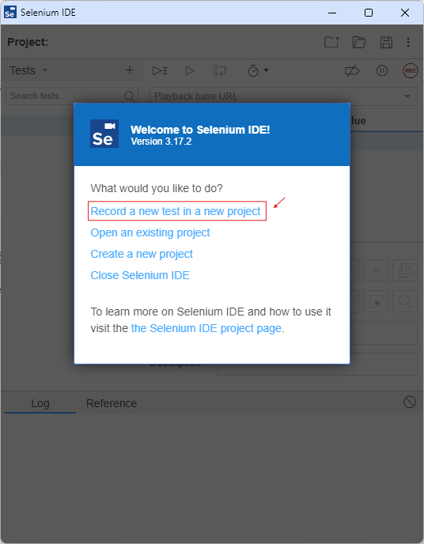
+ Bước 1: Chọn vào chức năng “Record a new test in a new project” trên màn hình điều khiển của Selenium IDE

+ Bước 2:
- Nhập tên project name “LoginLMS_IUH_Testing”
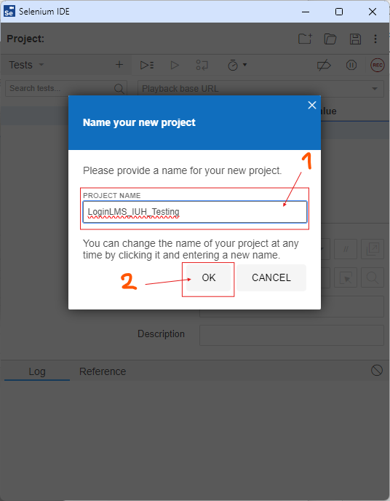
- Click “OK” để khởi tạo project

+ Bước 3:
- Nhập đường dẫn đến trang đăng nhập lms iuh “https://lms.iuh.edu.vn/login/index.php”
- Click nút “START RECORDING” để bắt đầu ghi lại các thao tác test với màn hình đăng nhập của lms iuh
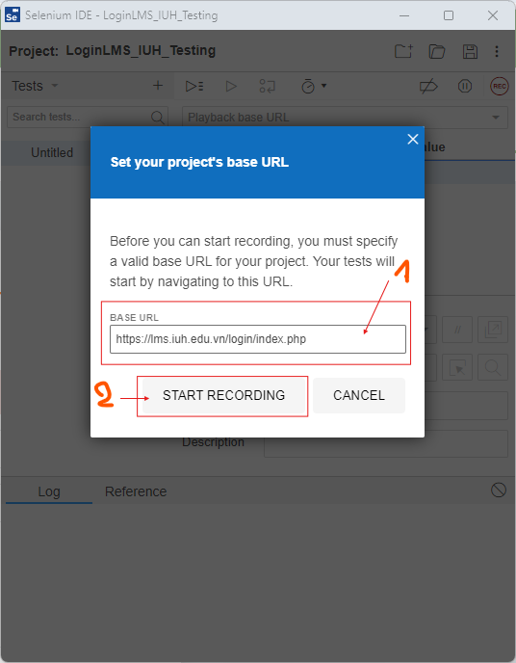

+ Bước 4: Selenium sẽ gọi ra giao diện đăng nhập của lms iuh với kích thước cửa sổ window do selenium tự thiết lập. Sau đó thực hiện các bước test theo kịch bản (ví dụ test case 1 của kịch bản nêu trên). Các thao tác với màn hình đều được selenium ghi lại cho đến khi chúng ta stop record.
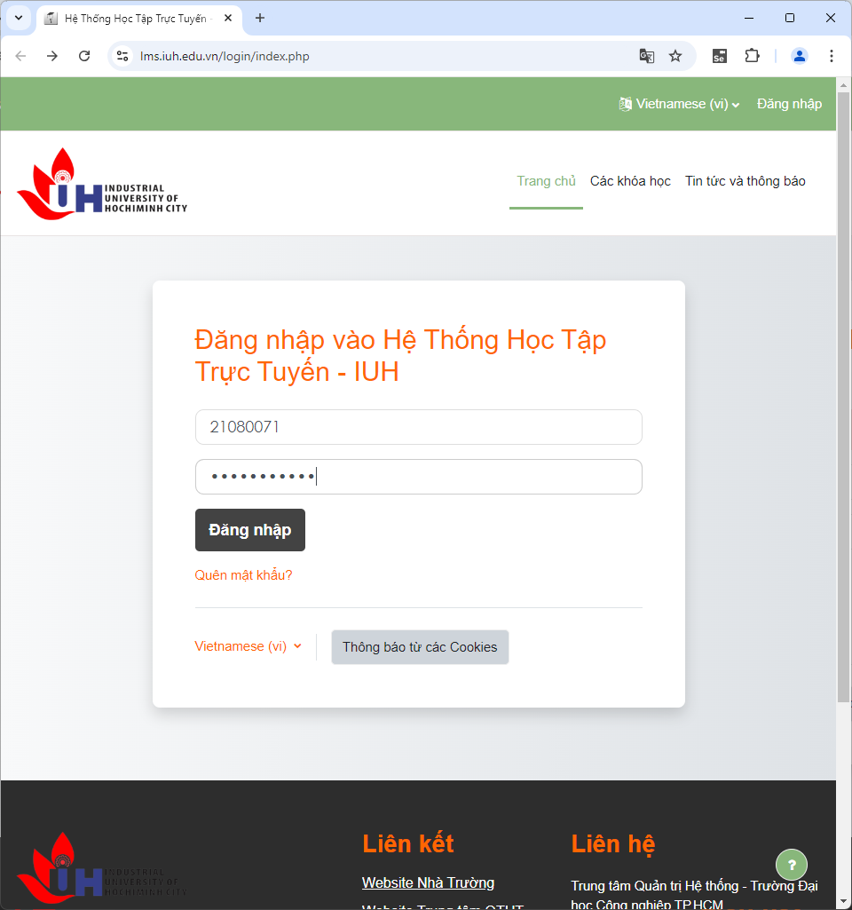

- Nút để stop record
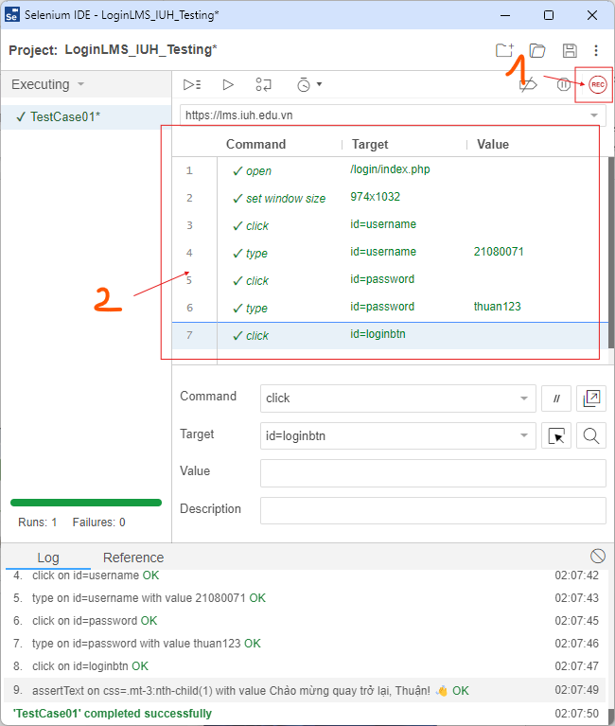
- Biểu diễn tuần tự các thao tác của chúng ta đối với màn hình (do tính năng record thực hiện)

+ Bước 5: Sau khi stop record, chúng ta kiểm chứng lại kết quả test case bằng cách tạo thêm một command.
- Click vào command trống bên dưới commad 7
- Chọn chức năng assert test để so sánh text tại nơi chỉ định.
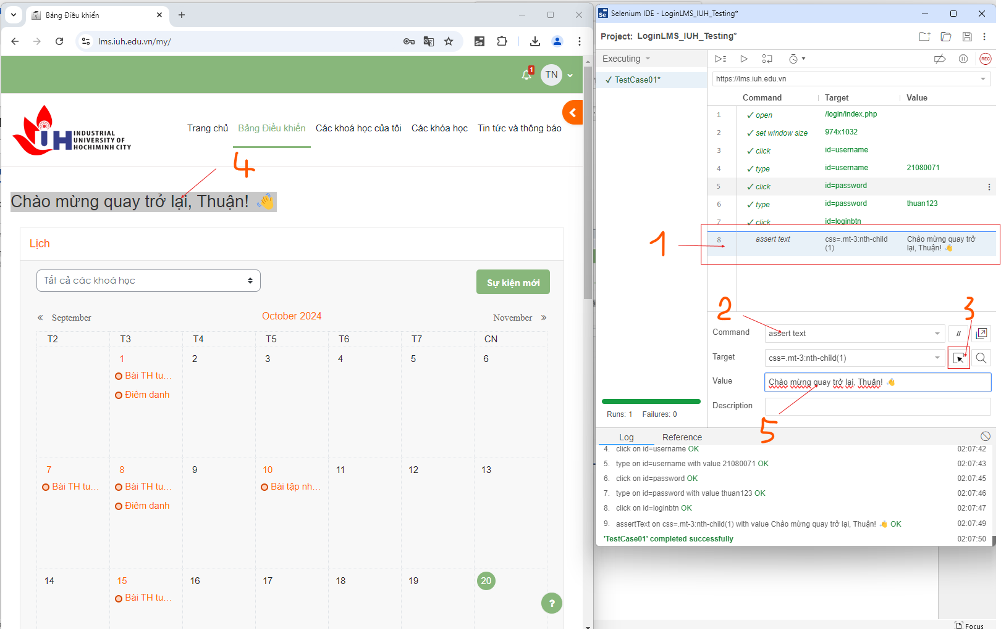
Chọn vị trí target bằng cách click vào icon (3) sau đó click vào text cần so sánh ở mà hình kết qua đăng nhập (4), cuối cùng điền kết quả mong muốn vào ô value (5). Nếu text tại vị trí chỉ định trung với text value mong muốn thì test pass

+ Bước 6: Nhấn tổ hợp phím Ctrl + s để lưu project
+ Bước 7: Chạy project. Chúng ta có thể nhấn (1) để chạy tuần tự tất cả các test case nếu project có nhiều test case, nhấn (2) để chạy test case đang được chọn
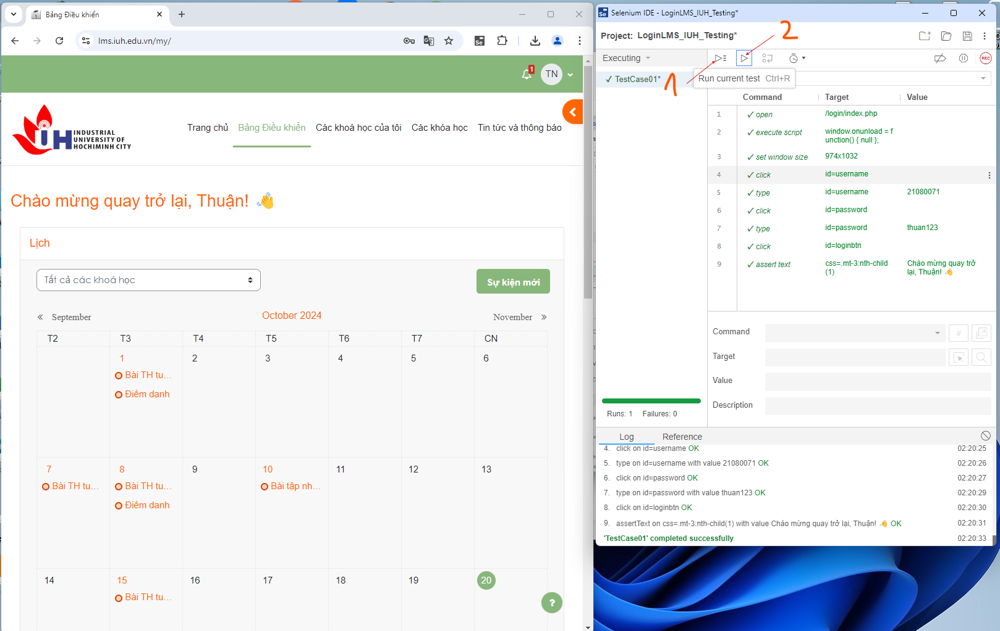
- Lưu ý: sẽ có lỗi ở bước kiểm tra kết quả
- Lỗi “The page keeping the extension port is moved into back/forward cache, so the message channel is closed.”
- Nguyên nhân của lỗi này có thể là do:
- Trang bị lưu vào bộ nhớ đệm back/forward cache: Khi trang web bị lưu vào bộ nhớ đệm (bfcache), kết nối giữa extension của Selenium và trang có thể bị gián đoạn, khiến cho kênh thông tin bị đóng.
- Trang không hoàn toàn tải lại khi Selenium thực hiện kiểm tra: Nếu trang đã được lưu vào bfcache, trang sẽ không tải lại hoàn toàn, dẫn đến việc kiểm tra bằng lệnh assert text thất bại.
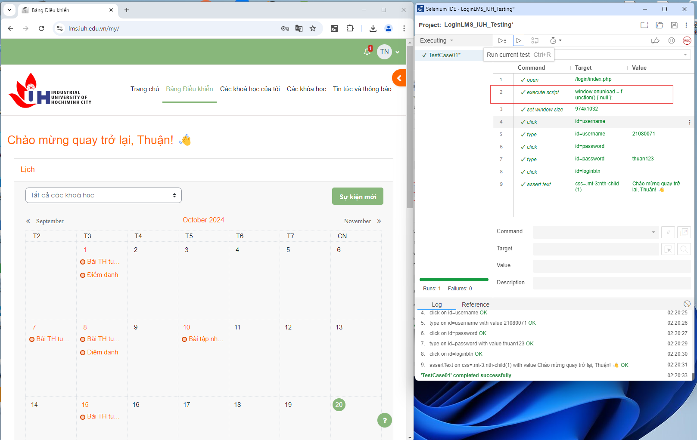
- Giải pháp: chúng ta thêm một command execute script với target = window.onunload = function() { null }; để ngăn việc trang lưu vào bfcache(back/forward cache)
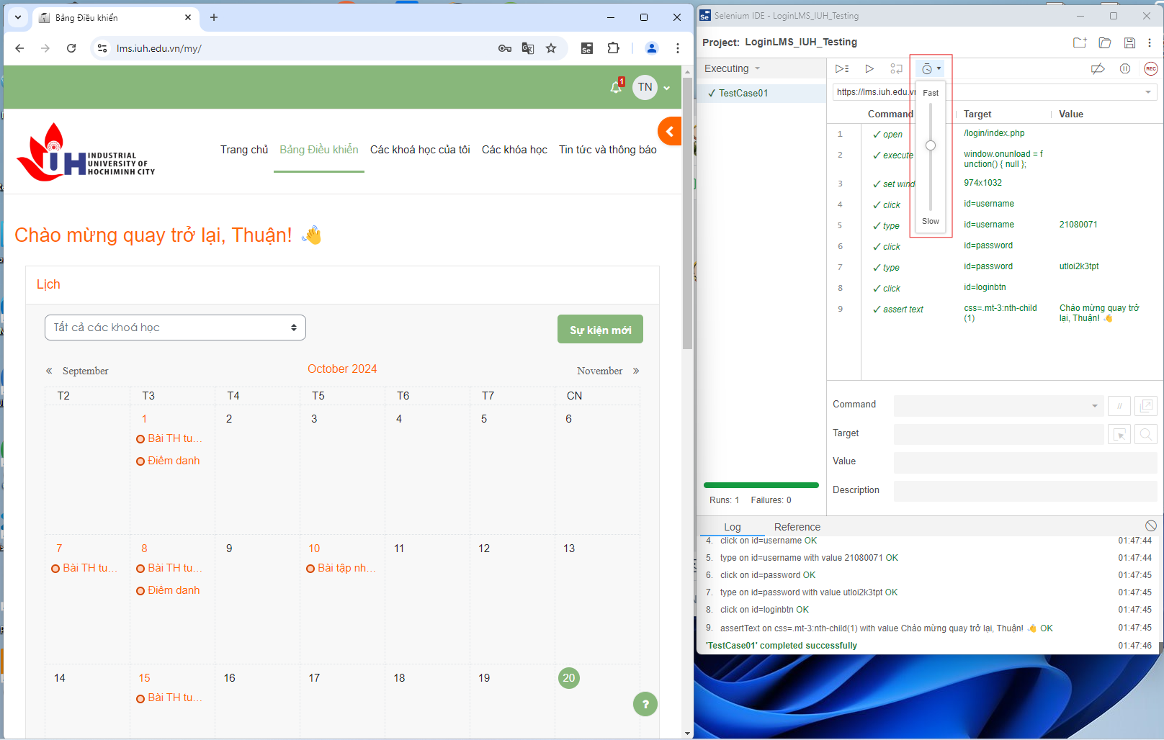
- Một tính năng mở rộng: chúng ta có thể điều chỉnh khoảng cách thời gian thực hiện các command của test case
- Thực hiện tương tự với các test case còn lại của kịch bản

- Chức năng “Open an existing project”
- Mô tả: Chức năng “Open an existing project” cho phép chúng ta mở một “project test” có sẵn bằng file đuôi .side
- Các bước thực hiện:
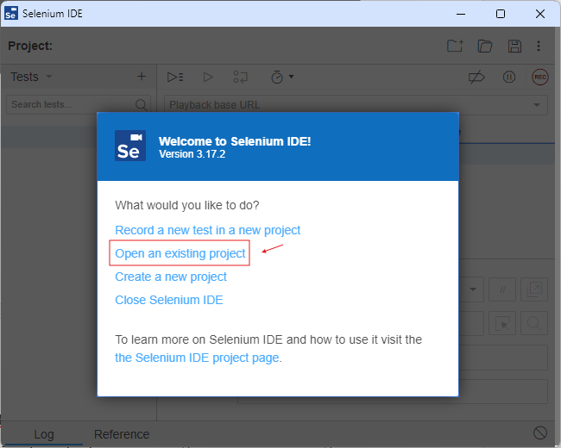
+ Bước 1: Chọn vào chức năng “Open an existing project” trên màn hình điều khiển của Selenium IDE
+ Bước 2: Chọn file project trên máy để mở. Nhấn chọn file (1), sau đó nhấn Open (2).
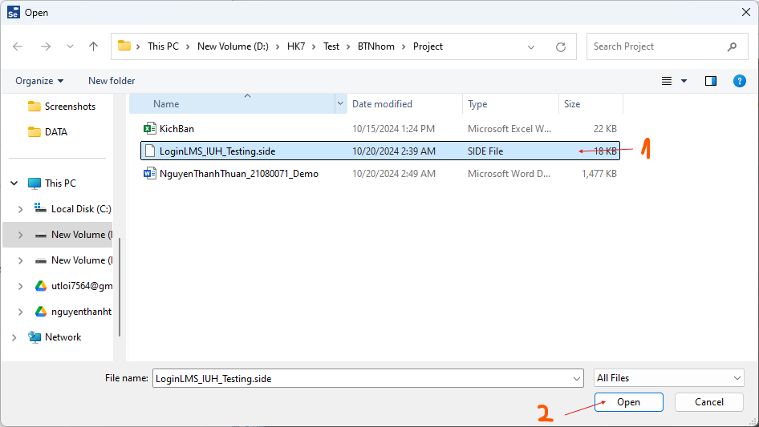
- Chức năng “Create a new project”
- Mô tả: Chức năng “Create a new project” cho phép chúng tạo một “project test” mới
- Các bước thực hiện:
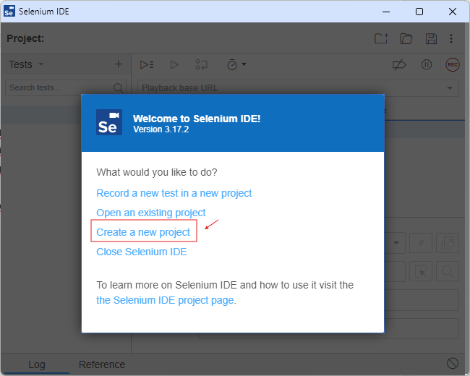
+ Bước 1: Nhấn chọn chức năng “Create a new project” trên màn hình điều khiển của Selenium IDE
+ Bước 2:
- Nhập tên project name “newProject”
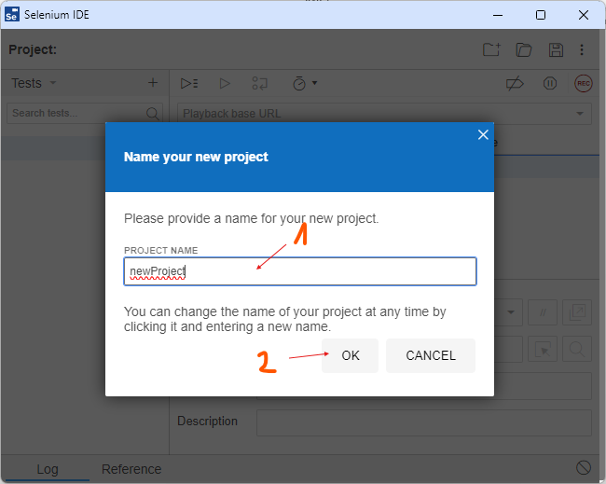
- Nhấn “Ok” để khởi tạo

TÀI LIỆU THAM KHẢO
What is Selenium? Introduction to Selenium Automation Testing
History | Selenium
Selenium Features - Selenium WebDriver Tutorial | Intellipaat.com

